ПРИЛОЖЕНИЕ
К постановлению Главы городского округа
Кинель Самарской области
__от 20.07.2023 г.__ __№_16_

Схема
формирования публичного сервитута (доступ неопределенного круга лиц)
в границах земельного участка с кадастровым номером 63:03:0203009:933
Кадастровый квартал: 63:03:0203009
Условный номер земельного участка – 63:03:0203009:933/чзу1
Площадь земельного участка – 55 кв.м
Обозначение  характерных точек границ | Координаты
Обозначение  характерных точек границ | X | Y
1 | 2 | 3
н1 | 390449.07 | 2204081.17
н2 | 390449.23 | 2204089.13
н3 | 390456.10 | 2204102.94
н4 | 390465.78 | 2204115.49
н5 | 390465.56 | 2204115.71
н6 | 390459.98 | 2204112.49
н7 | 390445.84 | 2204084.23
н1 | 390449.07 | 2204081.17
КАДАСТРОВЫЙ ПЛАН ТЕРРИТОРИИ  от 12.07.2023г. КУВИ-001/2023-160187218 | КПТ.2.1
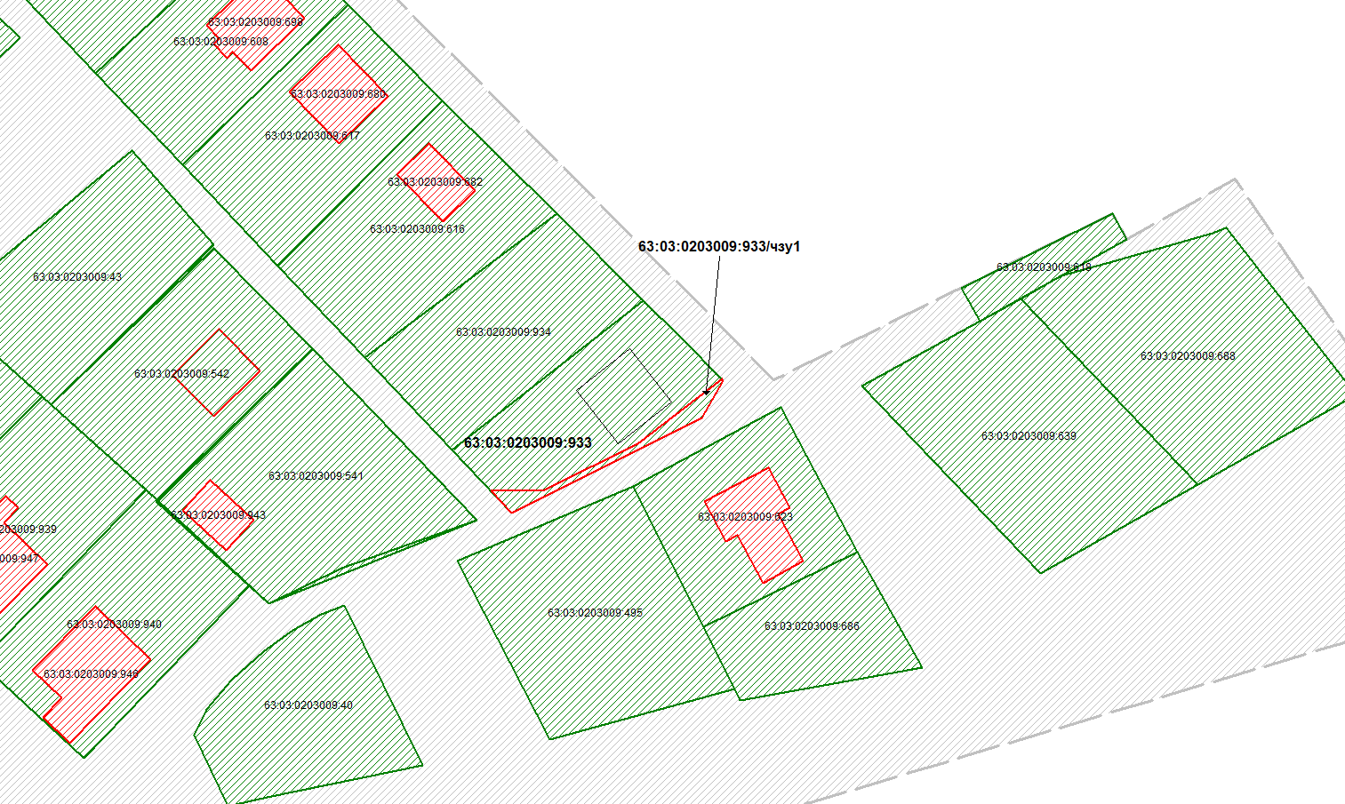
Масштаб 1:500 система координат МСК-63

Условные обозначения:
Обозначение образуемого земельного участка

Обозначение земельных участков по данным ГКН

Границы кадастрового квартала

Границы охранных зон
Кадастровые номера земельных участков

